Introduction
Cours ENI « prise en main du métier de testeur »
Module 1

Table des matières
Tester 3
Qui teste ? 3
A quoi sert le testeur ? 3
Principes du test (ISTQB) 4
Principe 1 4
Principe 2 4
Principe 3 4
Principe 4 5
Principe 5 5
Principe 6 5
Principe 7 6
Psychologie et étique du test 7
Indépendance du test : Pas d’indépendance 7
Indépendance du test : Peu d’indépendance 7
Indépendance du test : Indépendance élevée 8
Indépendance du test : Indépendance très élevée 8
Etat d’esprit 9
Le code d’éthique 10
Cartographie des tests 11
Niveaux de tests 11
Tests fonctionnels /Tests non fonctionnels 11
Boite noire / Boite blanche 12
Boite noire 12
Boite blanche 12
Tests de confirmation / Tests de régression 13

Tester

Qui teste ?
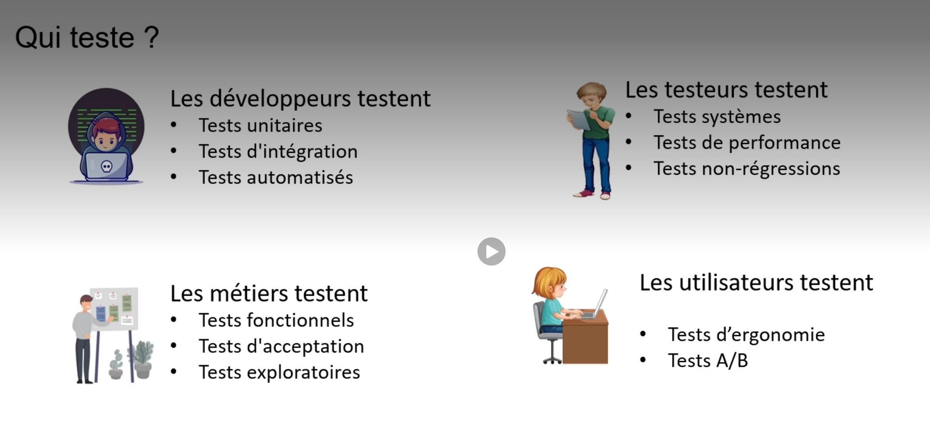

A quoi sert le testeur ?
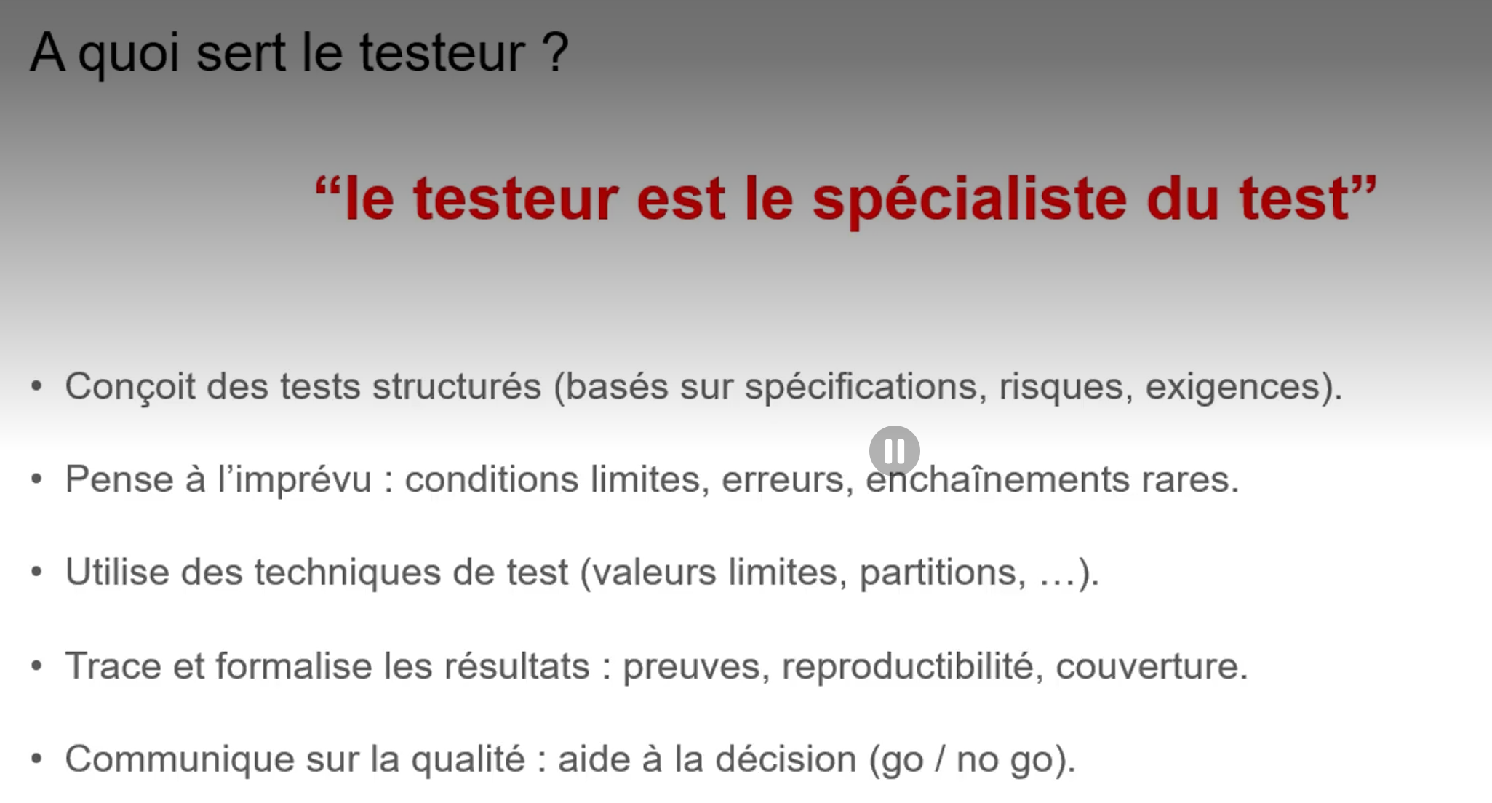

Principes du test (ISTQB)

Principe 1


Principe 2


Principe 3
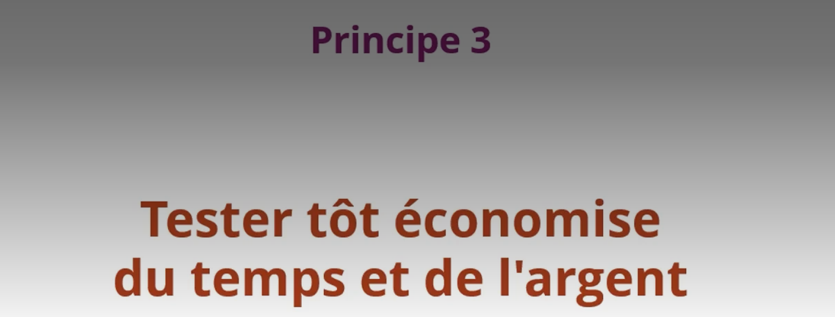

Principe 4


Principe 5
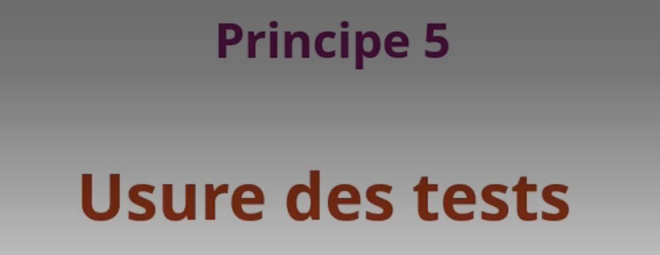

Principe 6
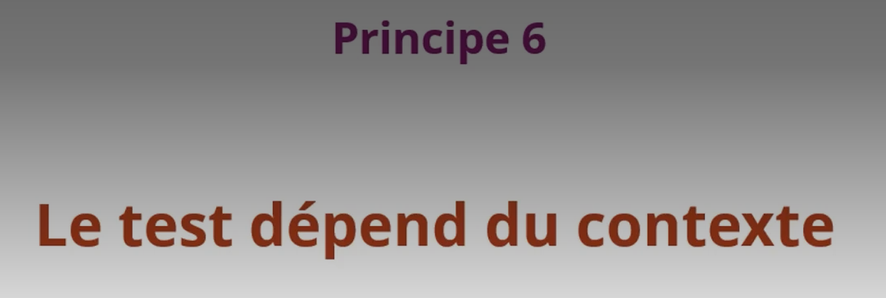

Principe 7


Psychologie et étique du test

Indépendance du test : Pas d’indépendance
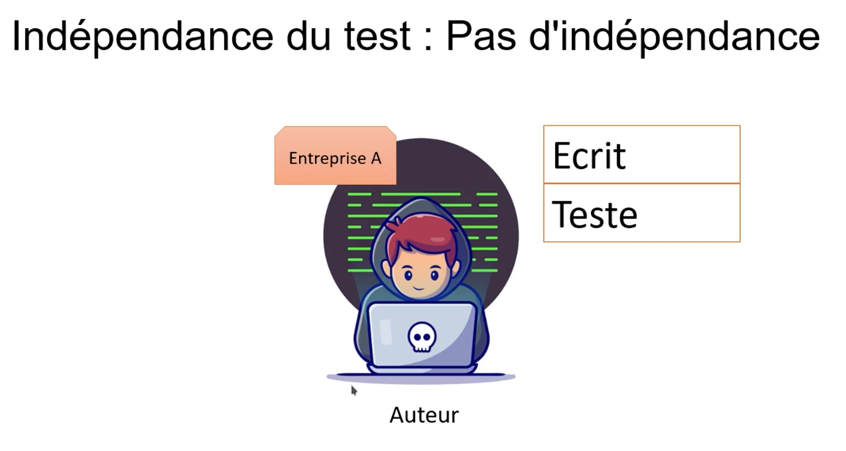

Indépendance du test : Peu d’indépendance
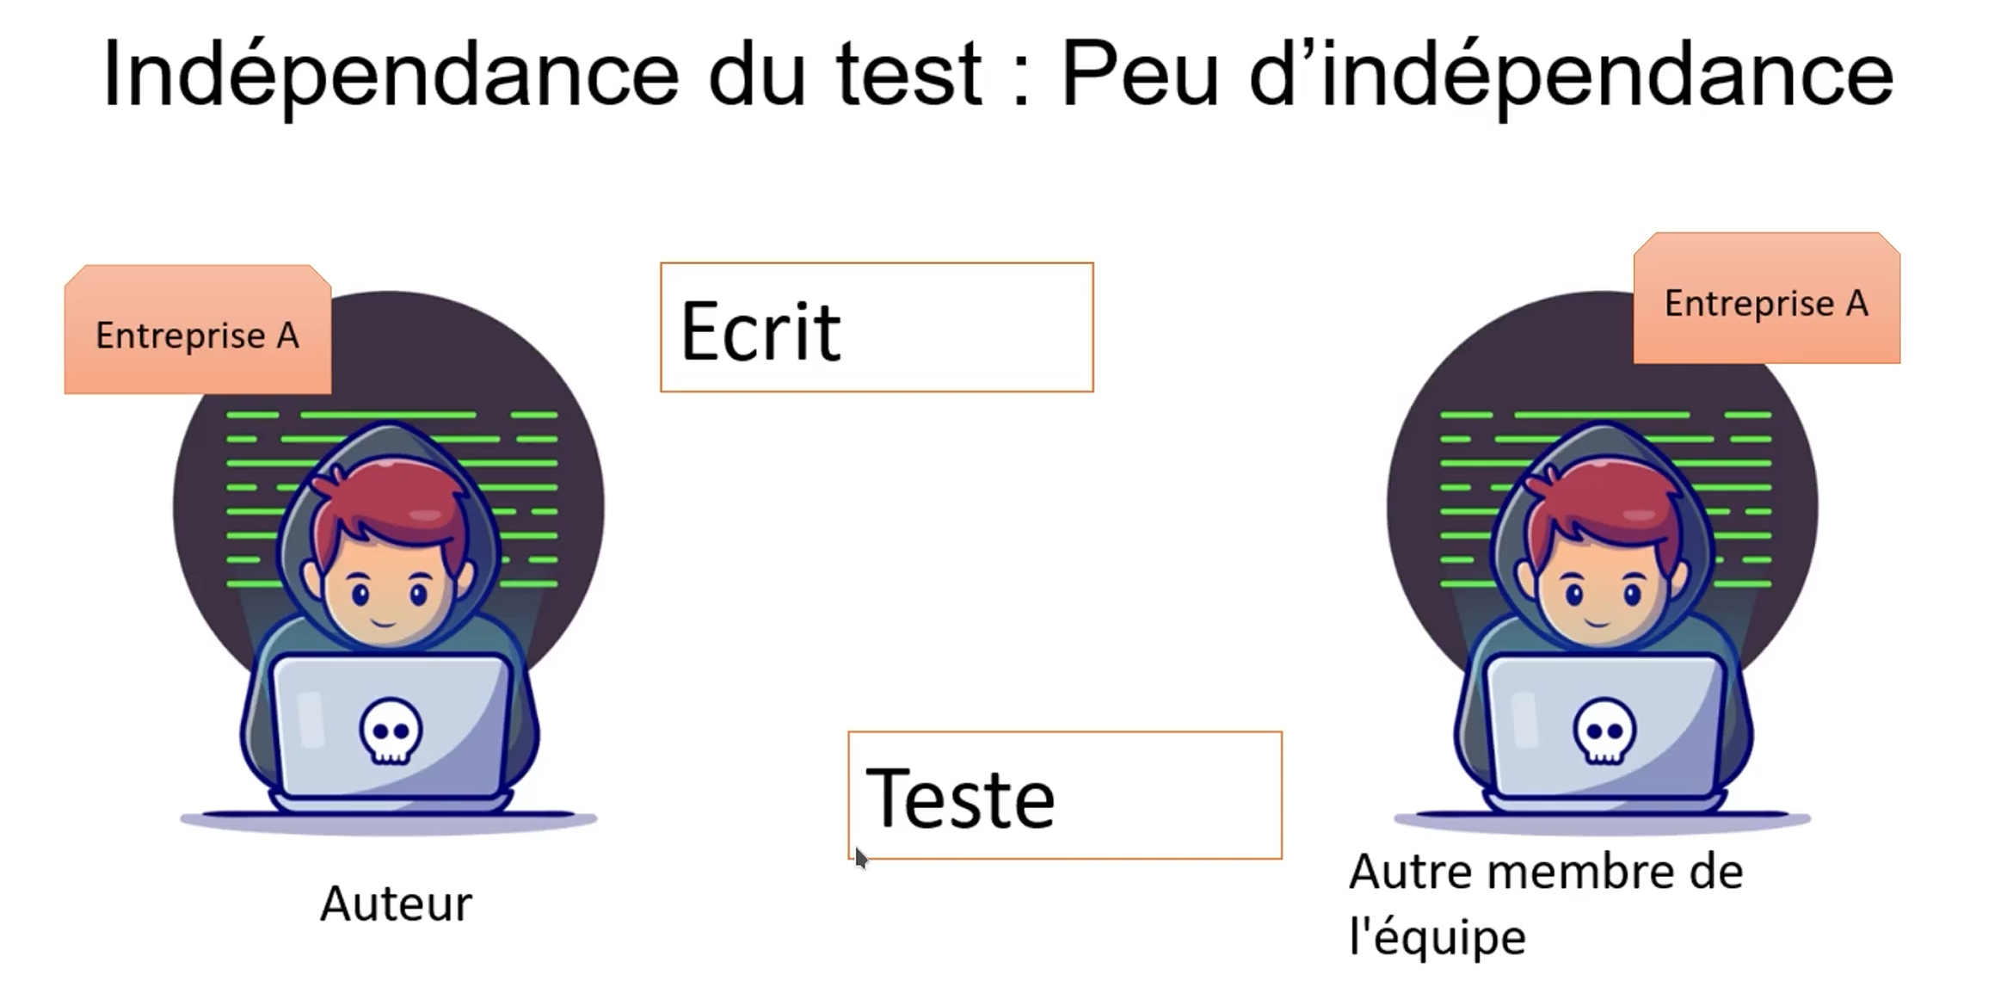

Indépendance du test : Indépendance élevée
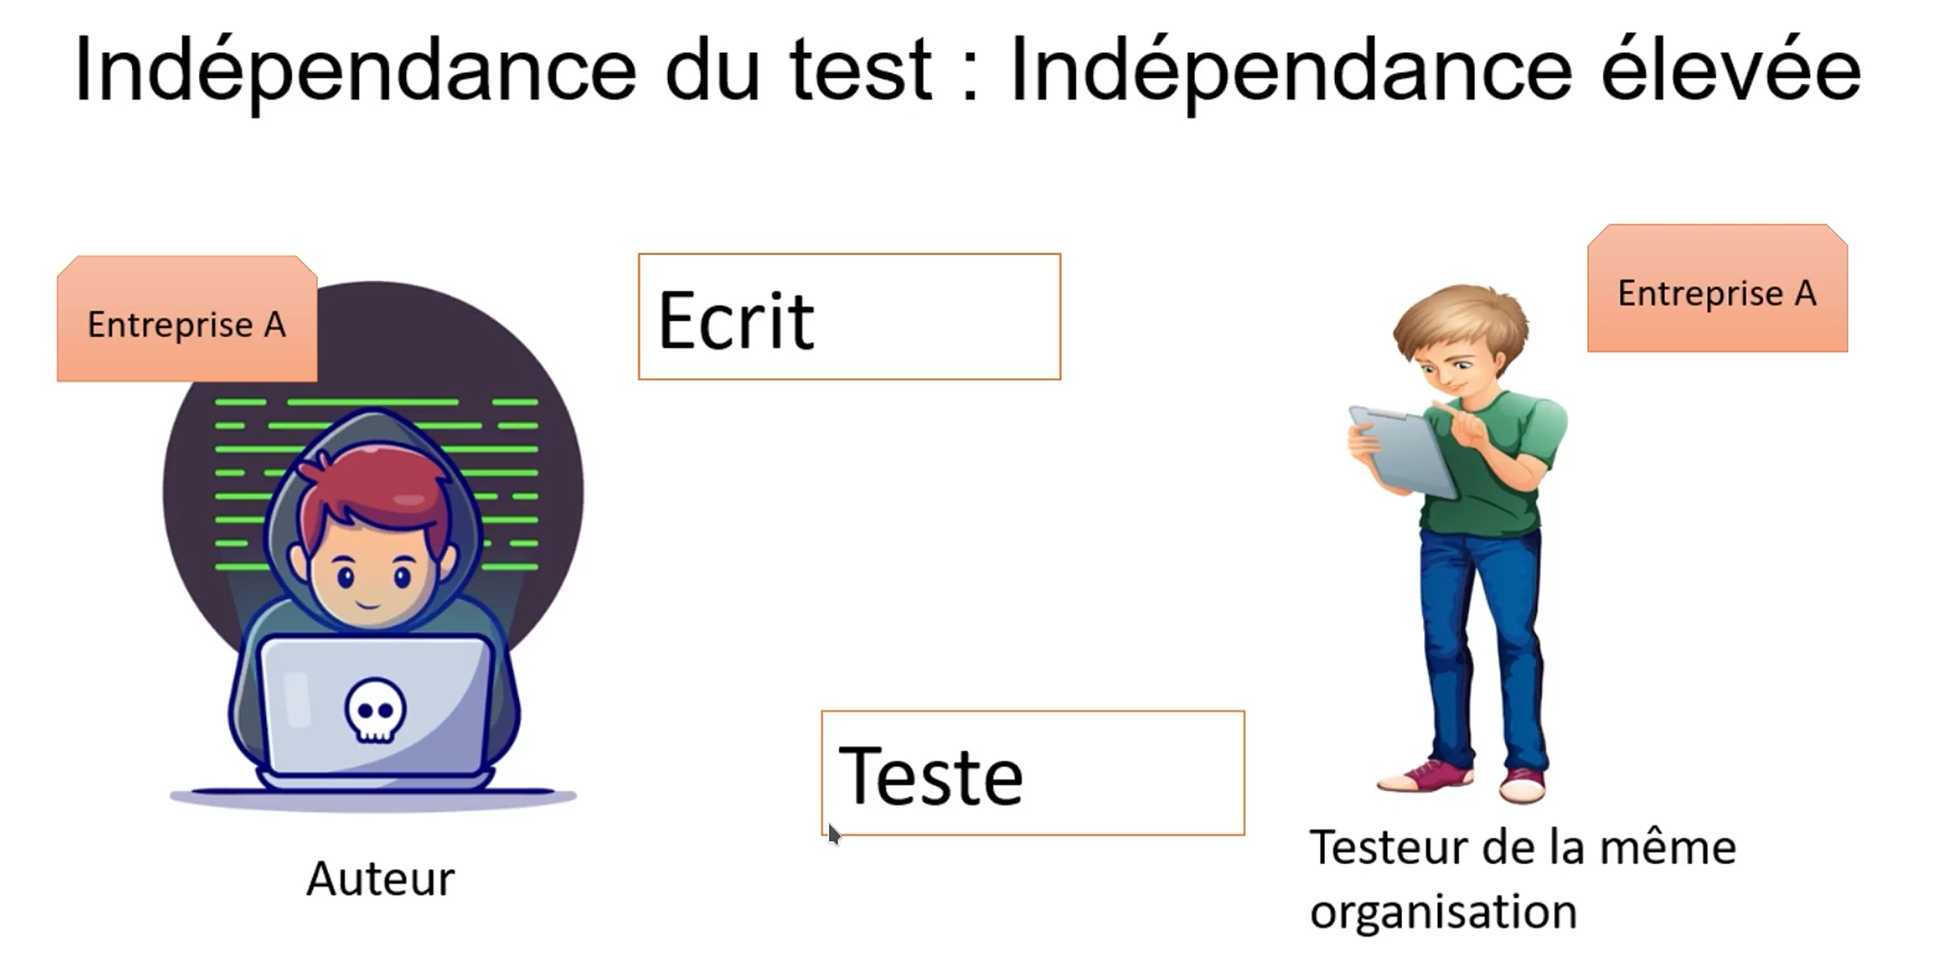

Indépendance du test : Indépendance très élevée
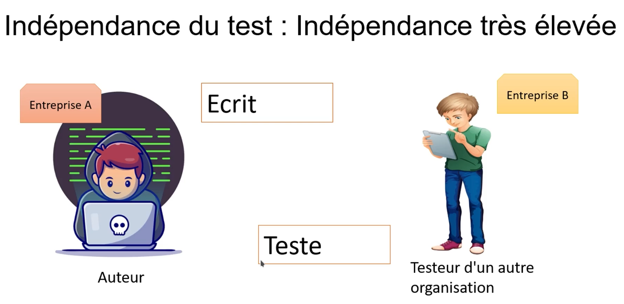

Etat d’esprit
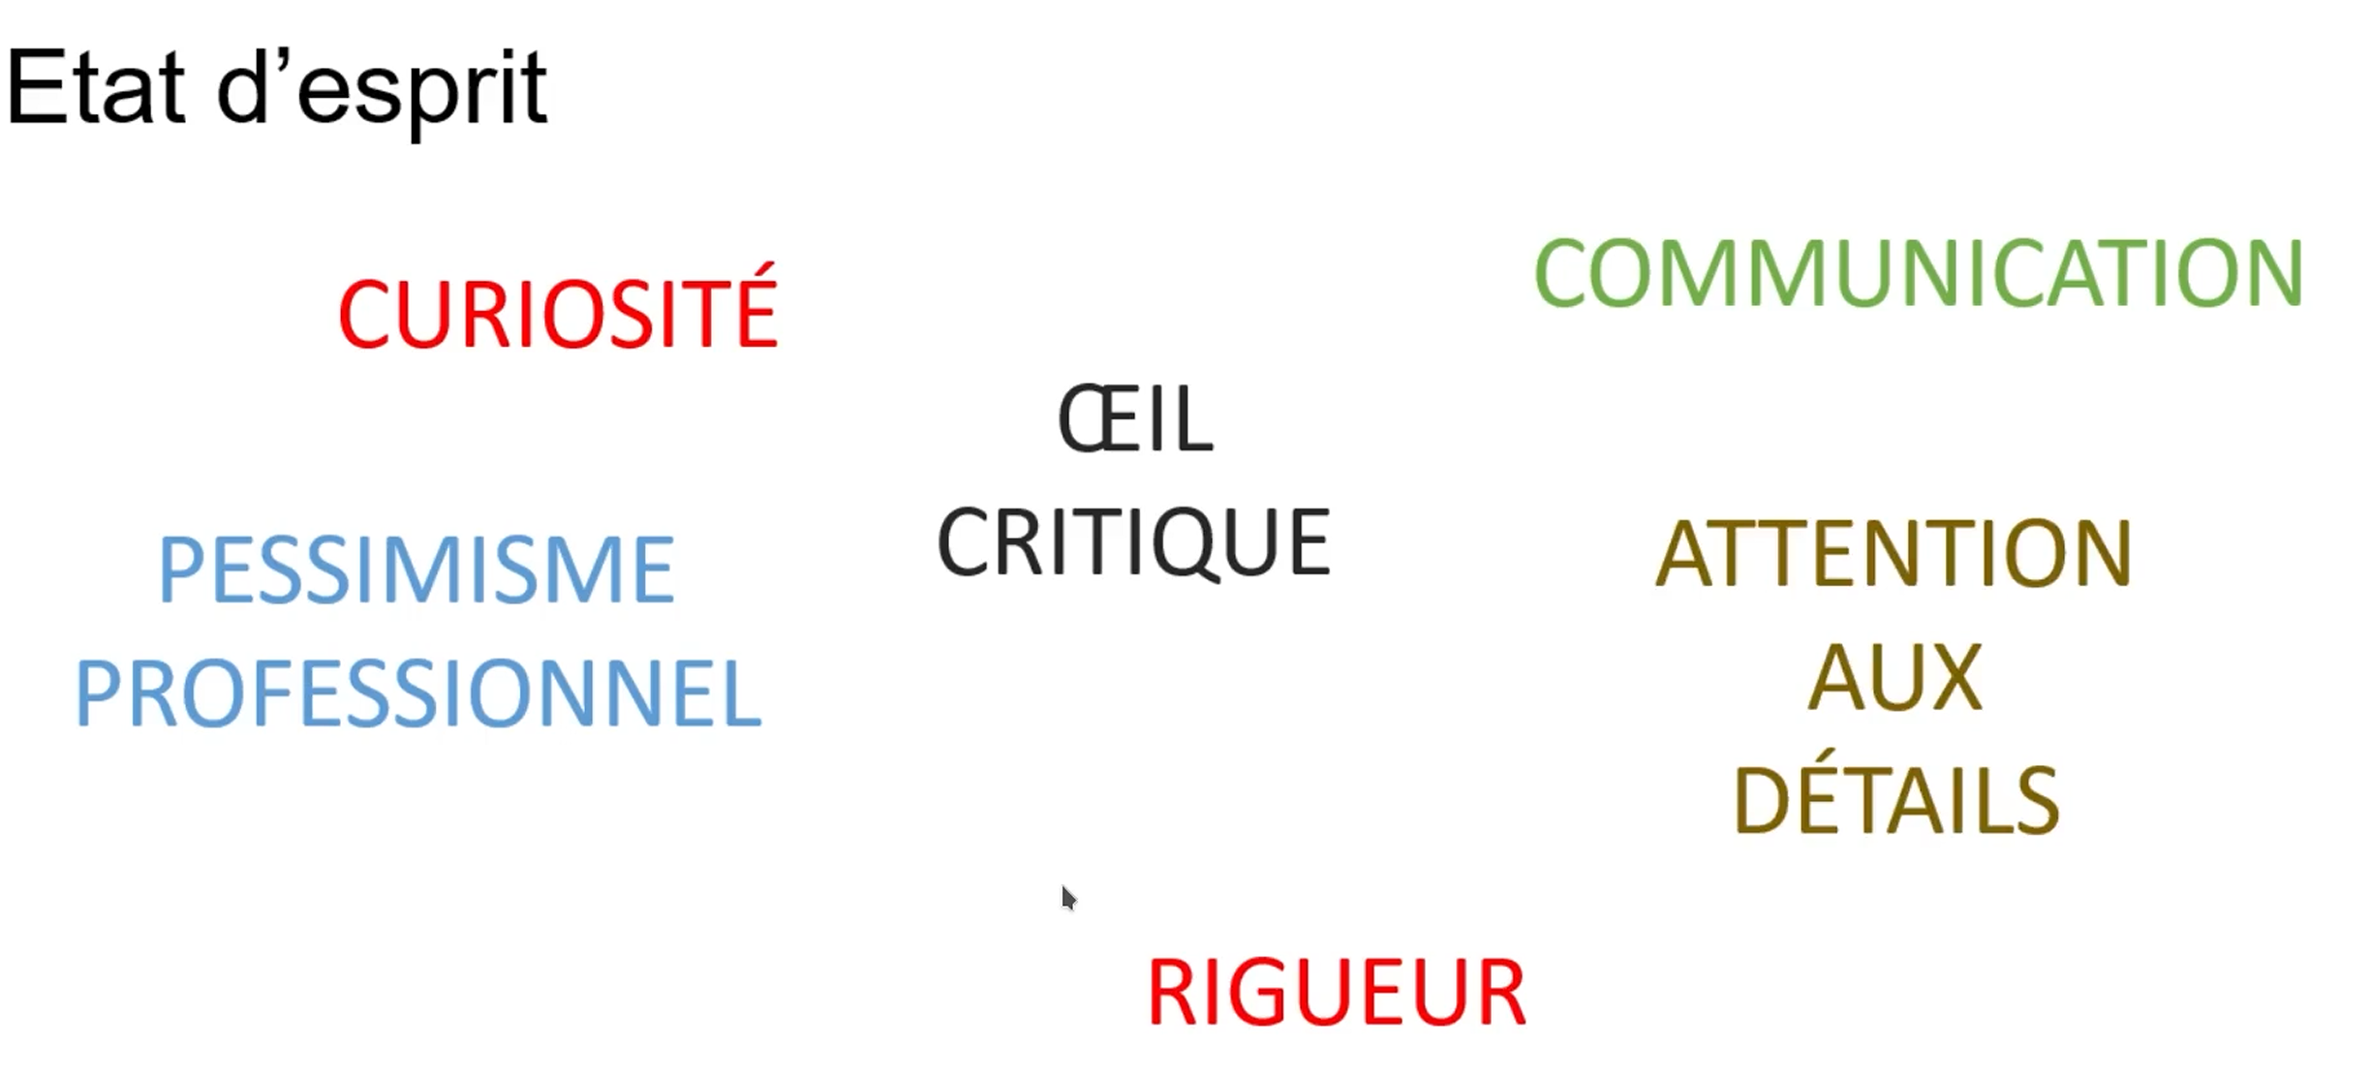

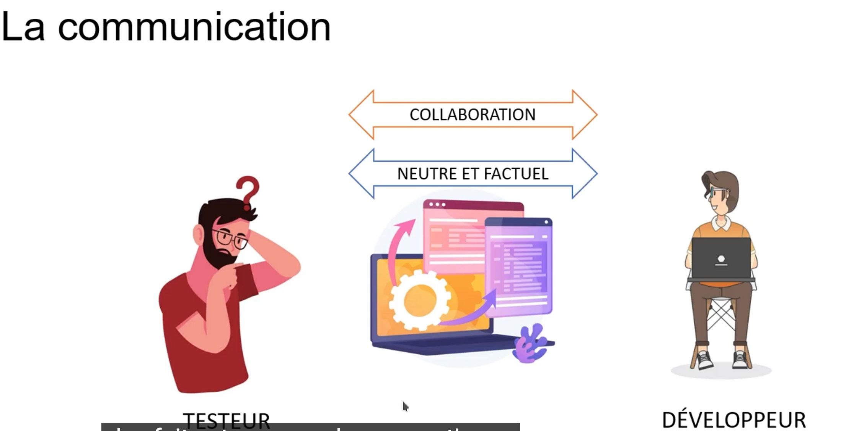

Le code d’éthique
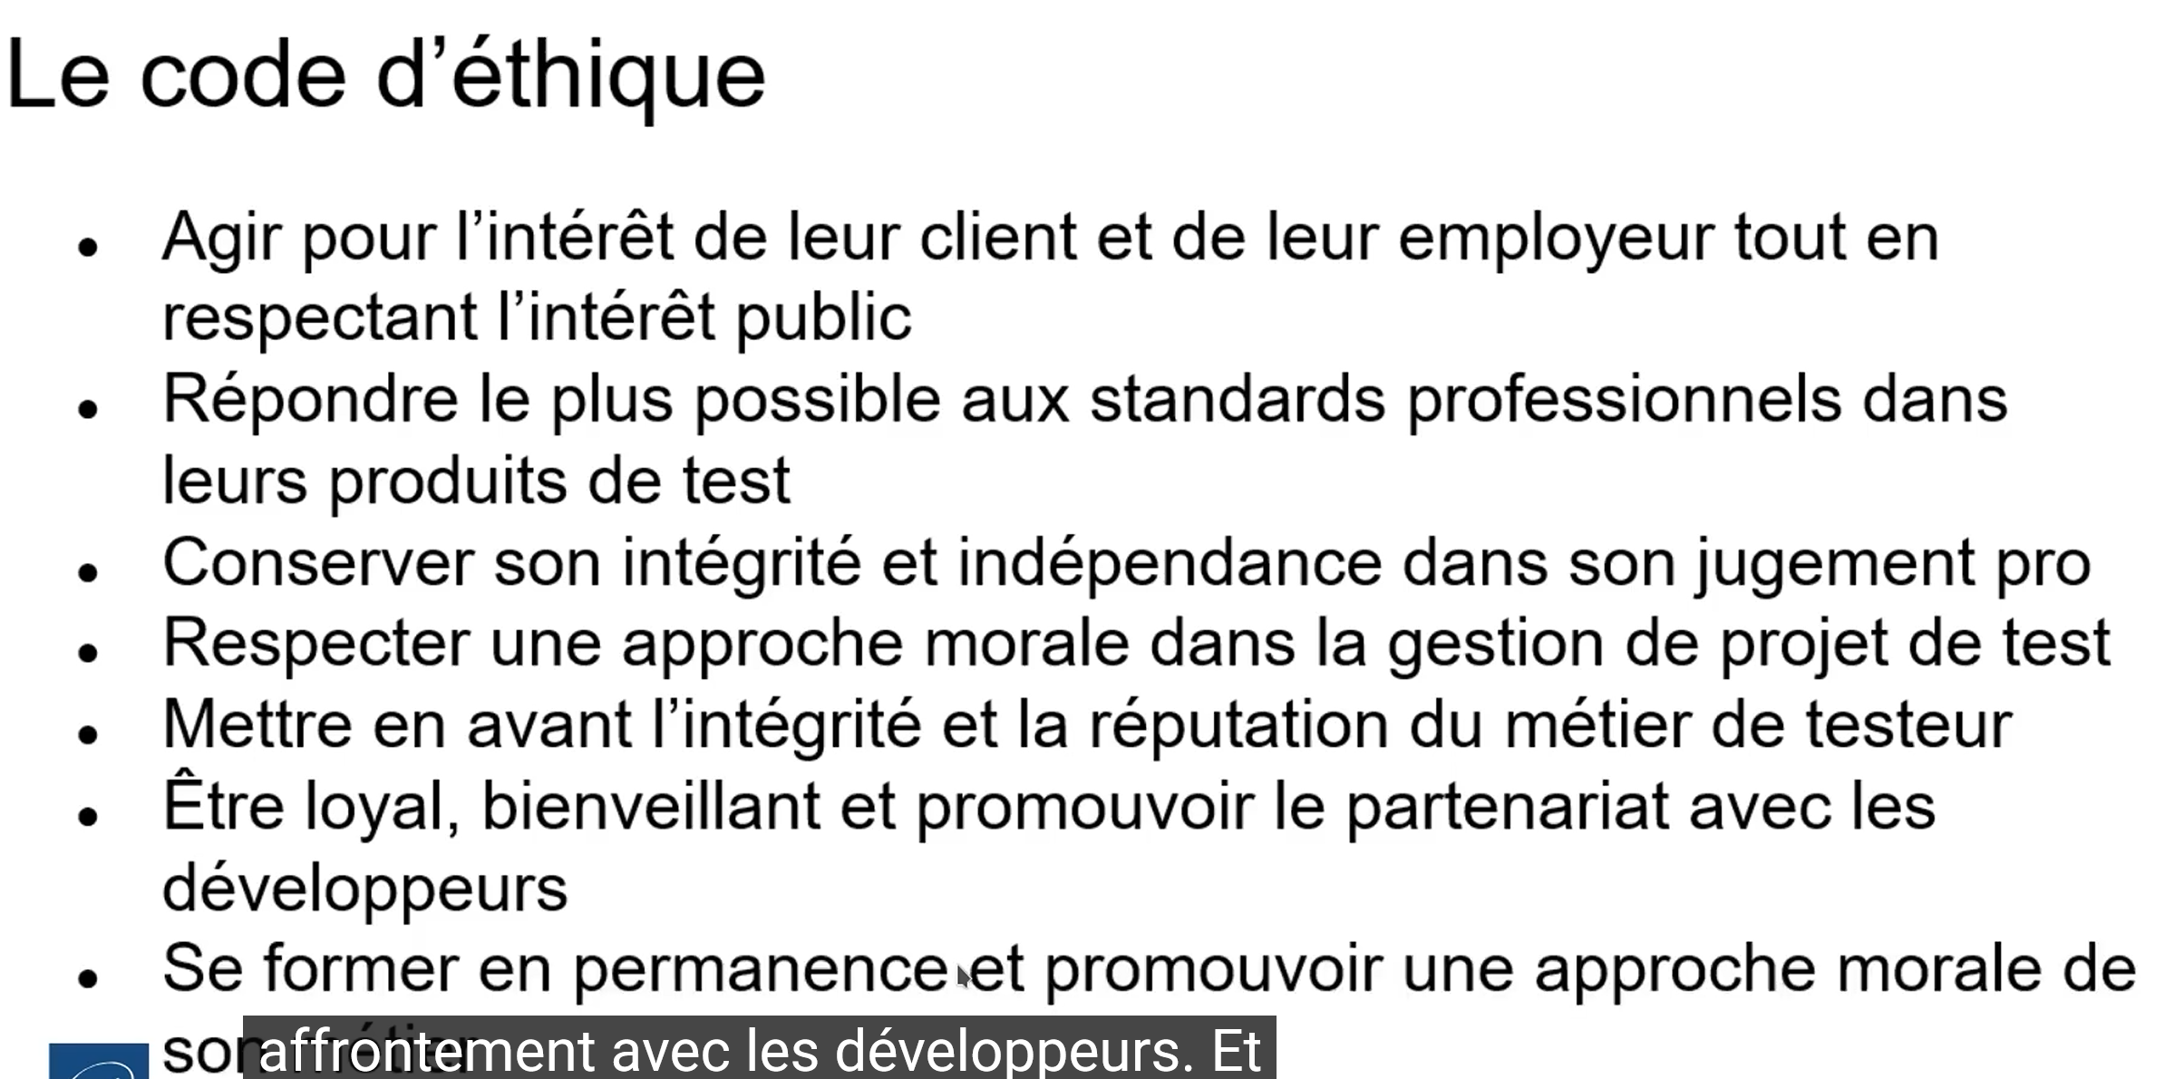

Cartographie des tests

Niveaux de tests
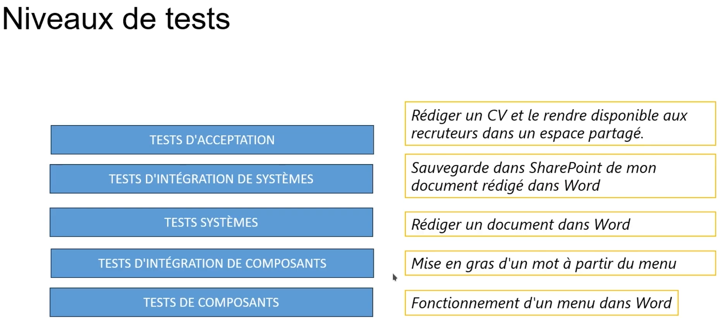

Tests fonctionnels /Tests non fonctionnels
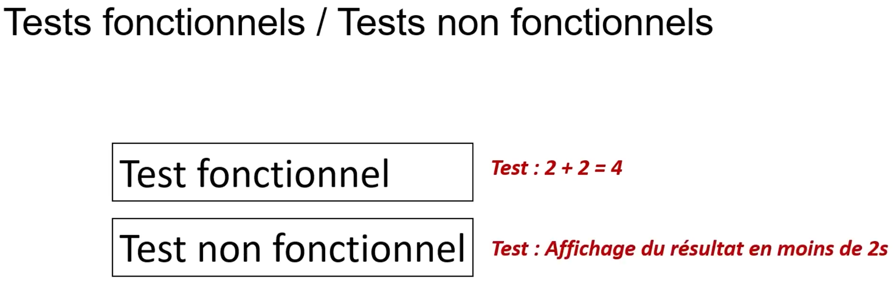

Boite noire / Boite blanche

Boite noire
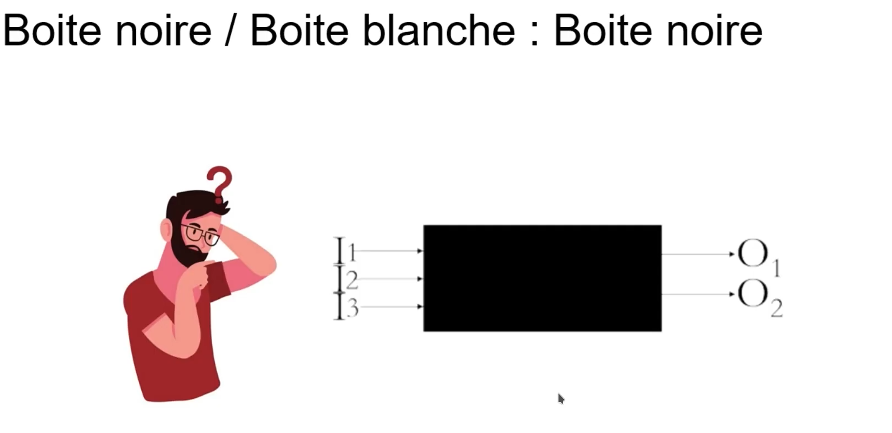

Boite blanche
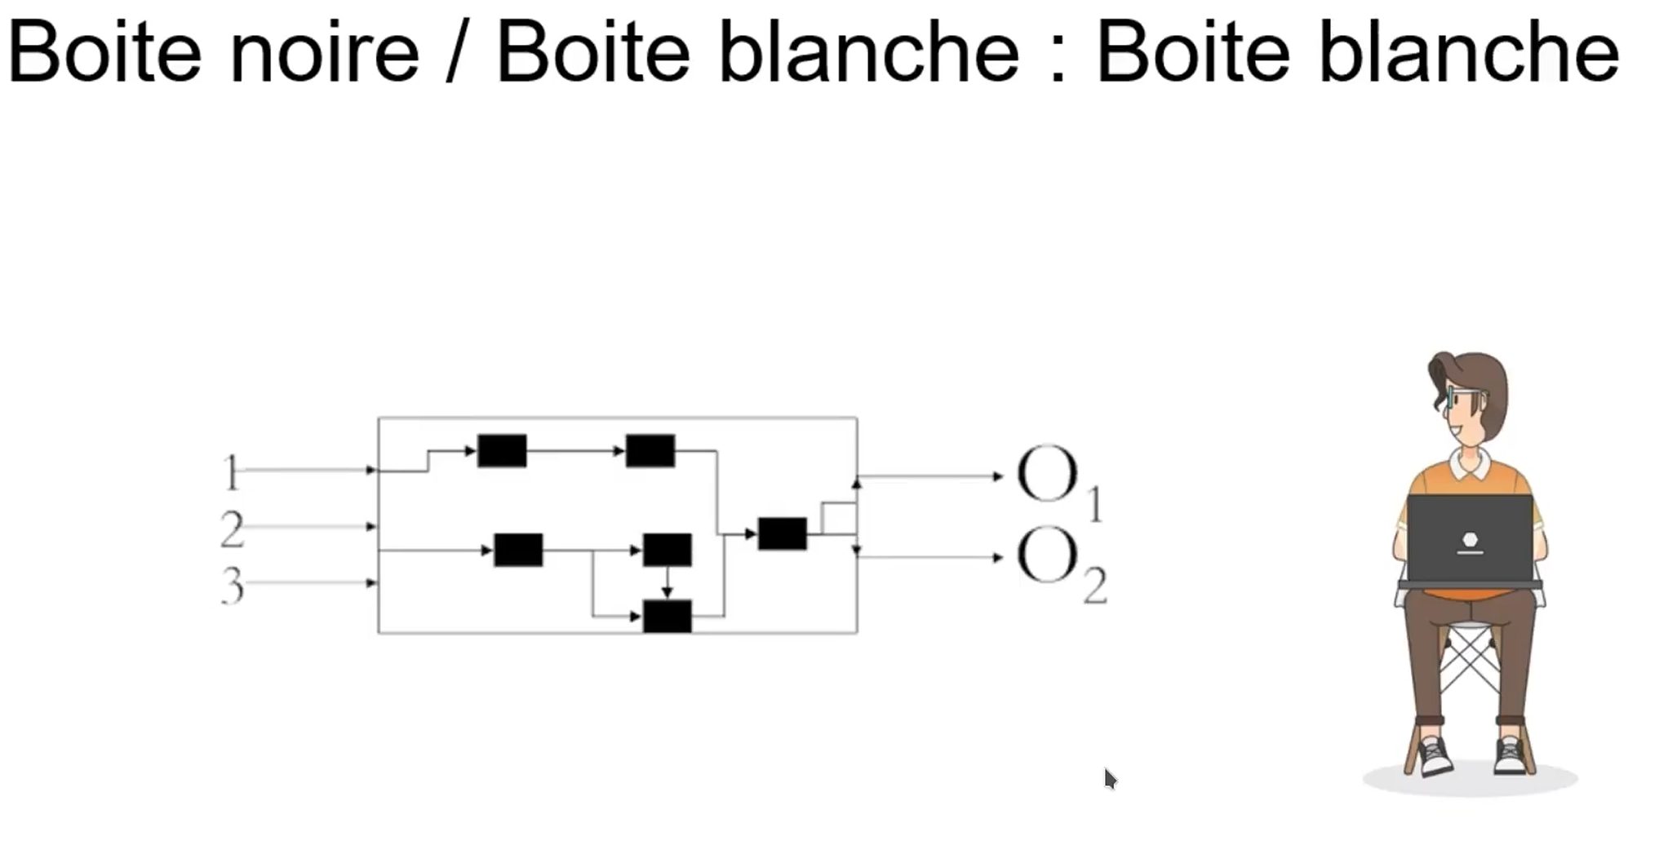

Tests de confirmation / Tests de régression
